绝密★启封并使用完毕前
试题类型：
2016年普通高等学校招生全国统一考试
理科综合
注意事项：
1.本试卷分第Ⅰ卷(选择题)和第Ⅱ卷(非选择题)两部分。
2.答题前，考生务必将自己的姓名、准考证号填写在本试题相应的位置。
3.全部答案在答题卡上完成，答在本试题上无效。
4.考试结束后，将本试题和答题卡一并交回。
第I卷（选择题共42分）
一、选择题(共7小题，每小题5分，共42分。每小题给出的四个选项中，有的只有一个选项、有的有多个选项符合题目要求，全部选对的得6分，选对但不全的得3分，有选错的得0分。)
1. 韩晓鹏是我国首位在冬奥会雪上项目夺冠的运动员。他在一次自由式化学空中技巧比赛中沿“助滑区”保持同一姿态下滑了一段距离，重力对他做功1900J，他克服阻力做功100J。韩晓鹏在此过程中
A. 动能增加了1900J
B. 动能增加了2000J
C. 动力势能减小了1900J
D. 动力势能减小了2000J
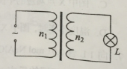
2. 如图所示，接在家庭电路上的理想降压变压器给小灯泡L供电，如果将原、副线圈减少相同匝数，其它条件不变，则
A. 小灯泡变亮
B. 小灯泡变暗
C. 原、副线圈两段电压的比值不变
D. 通过原、副线圈电流的比值不变
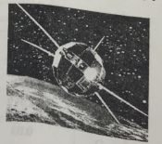
3. 国务院批复，自2016年起将4月24日设立为“中国航天日”。1970年4月24日我国首次成功发射的人造卫星东方红一号，目前仍然在椭圆轨道上运行，其轨道近地点高度约为440 km，远地点高度约为2060 km；1984年4月8日成功发射的东方红二号卫星运行在赤道上空35786 km的地球同步轨道上。设动荡红一号在远地点的加速度为a₁，东方红二号的加速度为a₂，固定在地球赤道上的物体随地球自转的加速度为a₃，则a₁、a₂、a₃的大小关系为
A.a₂＞a₁＞a₃
B. a₃＞a₂＞a₁
C. a₃＞a₁＞a₂
D. a₁＞a₂＞a₃
4.如图所示，正六边形abcdef区域内有垂直于纸面的匀强磁场。一带正电的粒子从f点沿fd方向射入磁场区域，当速度大小为v_{b}时，从b点离开磁场，在磁场中运动的时间为t_{b}，当速度大小为v_{c}时，从c点离开磁场，在磁场中运动的时间为t_{c}，不计粒子重力。则
A.v_{b}:v_{c}=1:2，t_{b}:t_{c}=2:1
B.v_{b}:v_{c}=2:2，t_{b}:t_{c}=1:2
C.v_{b}:v_{c}=2:1，t_{b}:t_{c}=2:1
D.v_{b}:v_{c}=1:2，t_{b}:t_{c}=1:2
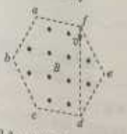
5.某同学通过实验测定半圆形玻璃砖的折射率n。如图甲所示，O是圆心，MN是法线，AO、BO分别表示某次测量时光线在空气和玻璃砖中的传播路径。该同学测得多组入射角i和折射角r，做出sin i-sin r图像如图乙所示。则
A.光由A经O到B，n=1.5
B.光由B经O到A，n=1.5
C.光由A经O到B，n=0.67
D.光由B经O到A，n=0.67
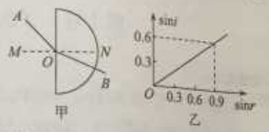
6.简谐横波在均匀介质中沿直线传播，P、Q是传播方向上相距10 m的两质点，波先传到P，当波传到Q开始计时，P、Q两质点的振动图像如图所示。则
A.质点Q开始振动的方向沿y轴正方向
B.该波从P传到Q的时间可能为7 s
C.该波的传播速度可能为2 m/s
D.该波的波长可能为6 m
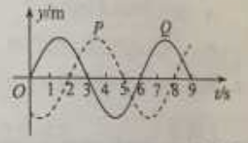
7.如图所示，电阻不计、间距为l的光滑平行金属导轨水平放置于磁感应强度为B、方向竖直向下的匀强磁场中，导轨左端接一定值电阻R。质量为m、电阻为r的金属棒MN置于导轨上，受到垂直于金属棒的水平外力F的作用由静止开始运动，外力F与金属棒速度v的关系是F=F₀+kv（F、k是常量），金属棒与导轨始终垂直且接触良好。金属棒中感应电流为i，受到的安培力大小为F安，电阻R两端的电压为U_{R}，感应电流的功率为P，它们随时间t变化图像可能正确的有
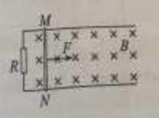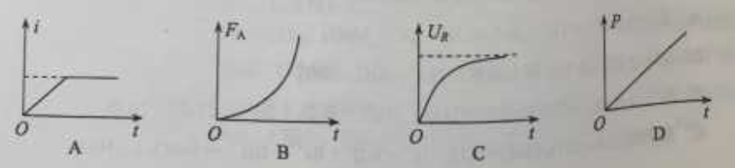
第II卷
三、非选择题（共4题，共68分）
8．（17分）
Ⅰ．（6分）用如图所示的装置测量弹簧的弹性势能。将弹簧放置在水平气垫导轨上，左端固定，右端在O点；在O点右侧的B、C位置各安装一个光电门，计时器（图中未画出）与两个光电门相连。先用米尺测得B、C两点间距离x，再用带有遮光片的滑块压缩弹簧到某位置A，静止释放，计时器显示遮光片从B到C所用的时间t，用米尺测量A、O之间的距离x。
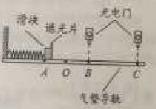
（1）计算滑块离开弹簧时速度大小的表达式是_______。
（2）为求出弹簧的弹性势能，还需要测量_______。
A．弹簧原长 B．当地重力加速度 C．滑块（含遮光片）的质量
（3）增大A、O之间的距离x，计时器显示时间t将_____。
A．增大 B．减小 C．不变
Ⅱ．（11分）用如图所示电路测量电源的电动势和内阻。实验器材：待测电源（电动势约3 V，内阻约2 Ω），保护电阻R₁（阻值10 Ω）和R₂（阻值5 Ω），滑动变阻器R，电流表A，电压表V，开关S，导线若干。
实验主要步骤：
（i）将滑动变阻器接入电路的阻值调到最大，闭合开关；
（ii）逐渐减小滑动变阻器接入电路的阻值，记下电压表的示数U和相应电流表的示数I；
（iii）以U为纵坐标，I为横坐标，做U–I图线（U、I都用国际单位）；
（iv）求出U–I图线斜率的绝对值k和在横轴上的截距a。
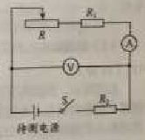
回答下列问题：
（1）电压表最好选用_____；电流表最好选用_____。
A．电压表（0~3 V，内阻约15 kΩ） B．电压表（0~3 V，内阻约3 kΩ）
C．电流表（0~200 mA,内阻约2 Ω） D．电流表（0~30 mA,内阻约2 Ω）
（2）滑动变阻器的滑片从左向右滑动，发现电压表示数增大。两导线与滑动变阻器接线柱连接情况是_____。
A．两导线接在滑动变阻器电阻丝两端接线柱
B．两导线接在滑动变阻器金属杆两端接线柱
C．一条导线接在滑动变阻器金属杆左端接线柱，另一条导线接在电阻丝左端接线柱
D．一条导线接在滑动变阻器金属杆右端接线柱，另一条导线接在电阻丝右端接线柱
（3）选用k、a、R₁和R₂表示待测电源的电动势E和内阻r的表达式E=______，r=______，代入数值可得E和r的测量值。

9.（15分）
中国科学家2015年10月宣布中国将在2020年开始建造世界上最大的粒子加速器。加速器是人类揭示物质本源的关键设备，在放射治疗、食品安全、材料科学等方面有广泛应用。
如图所示，某直线加速器由沿轴线分布的一系列金属圆管（漂移管）组成，相邻漂移管分别接在高频脉冲电源的两极。质子从K点沿轴线进入加速器并依此向右穿过各漂移管，在漂移管内做匀速直线运动，在漂移管间被电场加速，加速电压视为不变。设质子进入漂移管B时速度为8×10⁶m/s，进入漂移管E时速度为1×10⁷m/s，电源频率为1×10⁷Hz，漂移管间缝隙很小，质子在每个管内运动时间视为电源周期的1/2.质子的荷质比取1×10⁸C/kg。求：
（1）漂移管B的长度；
（2）相邻漂移管间的加速电压。
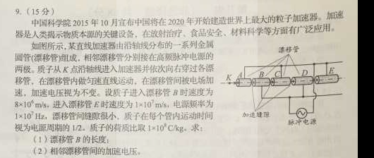

10.（17分）避险车道是避免恶性交通事故的重要设施，由制动坡床和防撞设施等组成，如图竖直平面内，制动坡床视为水平面夹角为的斜面。一辆长12 m的载有货物的货车因刹车失灵从干道驶入制动坡床，当车速为23 m/s时，车尾位于制动坡床的低端，货物开始在车厢内向车头滑动，当货物在车厢内滑动了4 m时，车头距制动坡床顶端38 m，再过一段时间，货车停止。已知货车质量是货物质量的4倍，货物与车厢间的动摩擦因数为0.4；货车在制动坡床上运动收到的坡床阻力大小为货车和货物总重的0.44倍。货物与货车分别视为小滑块和平板，取。求：
（1）货物在车厢内滑动时加速度的大小和方向；
（2）制动坡床的长度。
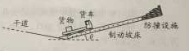

11.（19分）如图所示，图面内有竖直线DD＇，过DD＇且垂直于图面的平面将空间分成I、II两区域。区域I有方向竖直向上的匀强电场和方向垂直图面的匀强磁场B（图中未画出）；区域II有固定在水平面上高、倾角的光滑绝缘斜面，斜面顶端与直线DD＇距离，区域II可知竖直方向的大小不同的匀强电场（图中未画出）；C点在DD＇上，距地面高。零时刻，质量为m、带电荷量为q的小球P在K点具有大小、方向与水平面夹角的速度，在区域I内做半径的匀速圆周运动，经CDIan水平进入区域。某时刻，不带电的绝缘小球A由斜面顶端静止释放，在某处与刚运动到下颚面的小球P相遇。小球视为质点，不计空气阻力及小球P所带电量对空间电磁场的影响。l已知，g为重力加速度。
（1）求匀强磁场的磁感应强度的大小；
（2）若小球A、P在斜面底端相遇，求释放小球A的时刻t_{A}；
（3）若小球A、P在时刻（β为常数）相遇于斜面某处，求此情况下区域II的匀强电场的场强E，并讨论场强E的极大值和极小值及相应的方向。
